Занятия со школьниками по физике (7-11 классы).
Подготовка к экзаменам, ЕГЭ, подготовка в ВУЗы,
изучение как обычной программы по физике,
так и углубленное изучение физики для физ.-мат. классов,
обучение методике решения задач.
Мое образование: МФТИ (диплом с отличием),
аспирантура МФТИ, кандидат физ.-мат. наук.
В настоящее время являюсь преподавателем МФТИ и ЗФТШ.
Большой опыт работы, положительные отзывы от учеников.

Репетитор ФИЗИКИ – Репетитор ПО ФИЗИКЕ.
ЭЛЕКТРОТЕХНИКА (двухполюсники, четырехполюсники,
анализ цепей постоянного и переменного тока, графы, переходные процессы,
частотные характеристики, длинные линии, векторные и круговые диаграммы,
несинусоидальные токи, трехфазные цепи, метод симметричных составляющих).
Преподаватель ВУЗа, стаж – 20 лет.
Срок выполнения – сутки.
Возможен приём заданий по интернету
Физика. Подготовка к экзаменам в технические ВУЗы.
Опытный репетитор,
кандидат физико-математических наук,
доцент кафедры физики МФТИ.
Подготовка к экзаменам по физике.
Большой опыт дополнительных занятий
со студентами по курсу общей физики.
Подробности можно узнать на сайте Fizmatem.narod.ru
Индивидуально, качественно.
Рядом с метро. Возможен выезд. 345 20 61

1. Какой объём при нормальных условиях занимает смесь азота массой 1 кг
и гелия массой 1 кг? Молярная масса азота µ₁= 0028кг/моль, гелия µ₂= 0,004кг/моль
8.36. из Чертова: Какой объем V занимает смесь газов – азота массой m₁ = 1 кг
и гелия массой m₂ = 1 кг – при нормальных условиях?
ν (количество молей смеси) = m₁ / µ₁ + m₂ / µ₂
Атмосферное давление 101325 Па = 760 мм рт. ст. Температура воздуха 273,15 K = 0° C.

Дано: Решение:
m₁ = 1 кг
m₂ = 1 кг

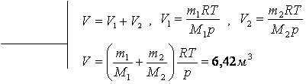
V – ?

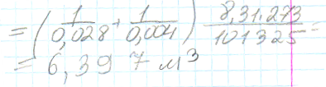
Ответ: 6,4 м³

2. В двигателе Дизеля сжимается адиабатически воздух, в результате чего его температура поднимается, достигая температуры воспламенения нефти 800 °С.
До какого давления сжимается при этом воздух и во сколько раз уменьшается его объём, если начальное давление 1 атм, начальная температура 80 °С, γ = 1,4.
1 атм = 133 Па
Диалог в Скайпе:

[14:47:22] Алёна: здравствуйте, у вас в институте есть сопромат?
[14:48:38] Алексей: немного. http://yandex.ru/yandsearch?text=%D1%81%D0%BE%D0%BF%D1%80%D0%BE%D0%BC%D0%B0%D1%82+%D0%BC%D1%84%D1%82%D0%B8&clid=40031&lr=1&stpar2=%2Fh1%2Ftm7%2Fs2&stpar4=%2Fs2&stpar1=%2Fu0
[14:48:53] Алёна: ясно. молярная массса азота 14?
[14:49:43] Алексей: молярная масса азота = 28
[14:50:06] Алёна: ой точно он же 2-х атомный
[14:50:38] Алёна: блин! 2 задачи, которые не сама решала - неправильно.............(((
[14:52:10] Алексей: а кто решал?
[14:52:25] Алёна: так обидно ! – агенство!
нужно самой вникать было в 2 задачи
а там ахенея написана. сказали, ход решения правильный
тока одна задача в формулу число неправильно подставили.
в другой - не учли что стержень свободный
[14:54:24] Алексей: дёшево взяли? почём "помощь"?
[14:54:39] Алёна: 200 руб одна задача
сейчас поеду отдавать чтобы перерешивали\\
[14:56:59] Алексей: возьми топор с собой
[14:57:06] Алёна: не смешно
[14:57:29] Алексей: я знаю
[14:57:30] Алёна: как экзамен сдавать????????((((((((/
[14:57:47] Алексей: с конфетами и цветами
[14:58:03] Алёна: ха...он же мужик
[14:58:09] Алексей: фантики замени на доллары
[14:58:37] Алёна: не, подкупать – плохо

3. В азоте взвешены мельчайшие пылинки, которые движутся так, как если бы они были очень крупными молекулами. Масса каждой пылинки 10⁻¹⁰г. Температура газа 27 °С. Определить средние квадратичные скорости и средние энергии поступательного движения молекулы азота и пылинки.

4. Двухатомный газ массой 1 кг находится под давлением 80 кПа и имеет плотность
4 кг/м³. Найти энергию теплового движения молекул газа при этих условиях.

5. Одноатомный газ при нормальных условиях занимает объём 5 л. Вычислить теплоёмкость этого газа при постоянном объёме.

6. В закрытом сосуде находятся 14 г азота при температуре 27°С и давлении 0,1 МПа. После нагревания давление азота повысилось на 0,4 МПа. Какое количество теплоты было сообщено газу?

7. Азот, адиабатически расширяясь, совершает работу 480 кДж. Найти конечную температуру газа, если до расширения его температура была 362 К. Масса азота 12 кг.
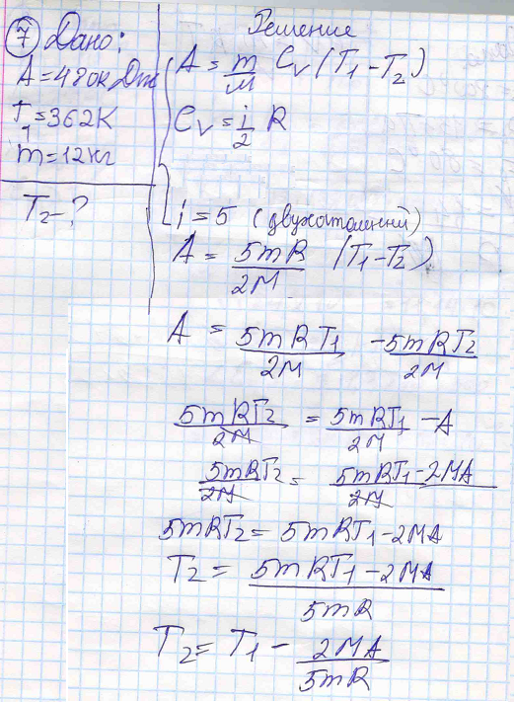
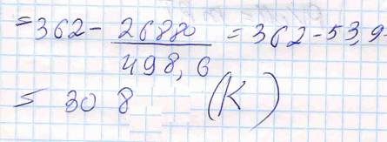
8. Совершая цикл Карно, газ отдал холодильнику 0,25 теплоты, полученной от нагревателя. Определить температуру холодильника, если температура нагревателя 500 К.

Репетитор - преподаватель - частный учитель математики и физики.
Решение задач на вступительном и выпускном экзамене.
Могу помочь, подсказать,
решить простую или сложную задачу
с Единого государственного экзамена по физике.
Помощь на ЕГЭ по физике. Срочное решение задач.
Решение контрольных работ по математике и физике.
Подготовка в МГУ и МФТИ по физике
Доцент МФТИ, РЕПЕТИТОР,
имею более чем 20-летний опыт подготовки по физике в МФТИ.
Большой опыт дополнительных занятий
со студентами по курсу общей физики.

ФИЗИКА для школьников и абитуриентов.
Целевая подготовка к ЕГЭ.
Подготовка в МФТИ, МГУ, МГСУ, МГУПС, МАИ, МГИУ, МАДИ, МИИГА, МИФИ, МЭИ, МАДИ и др.
с учетом специфики вступительных экзаменов.
Помощь школьникам 7-11 кл.,
устранение пробелов,
развитие интереса к предмету,
углублённое изучение.
Опыт работы с поступающими в ВУЗы -19 лет,
автор методических пособий для 7-11 классов и абитуриентов.
Все материалы, варианты экзаменов.
Индивидуально, качественно.
Рядом с метро. Возможен выезд. 345 20 61
Подробно - на сайте Fizmatem.narod.ru

